# Homework2

22171214725 毛雨蒙

## Task1:

使用dcraw将raw格式曝光序列图像转换为线性16位tiff格式图像，通过查看dcraw使用教程文档，设置相关参数，使用如下命令，依次对raw格式图像进行转换处理，其中-v提供有关raw开发过程的文字信息，-w设置使用拍摄时相机中调整的白平衡，-o 1设置输出文件的色域为sRGB，-q 3 使用AHD高质量算法插值进行去马赛克，-4 -T强制线性输出16位tiff格式图像。

dcraw -v -w -o 1 -q 3 -4 -T filepath，图1为使用示例。

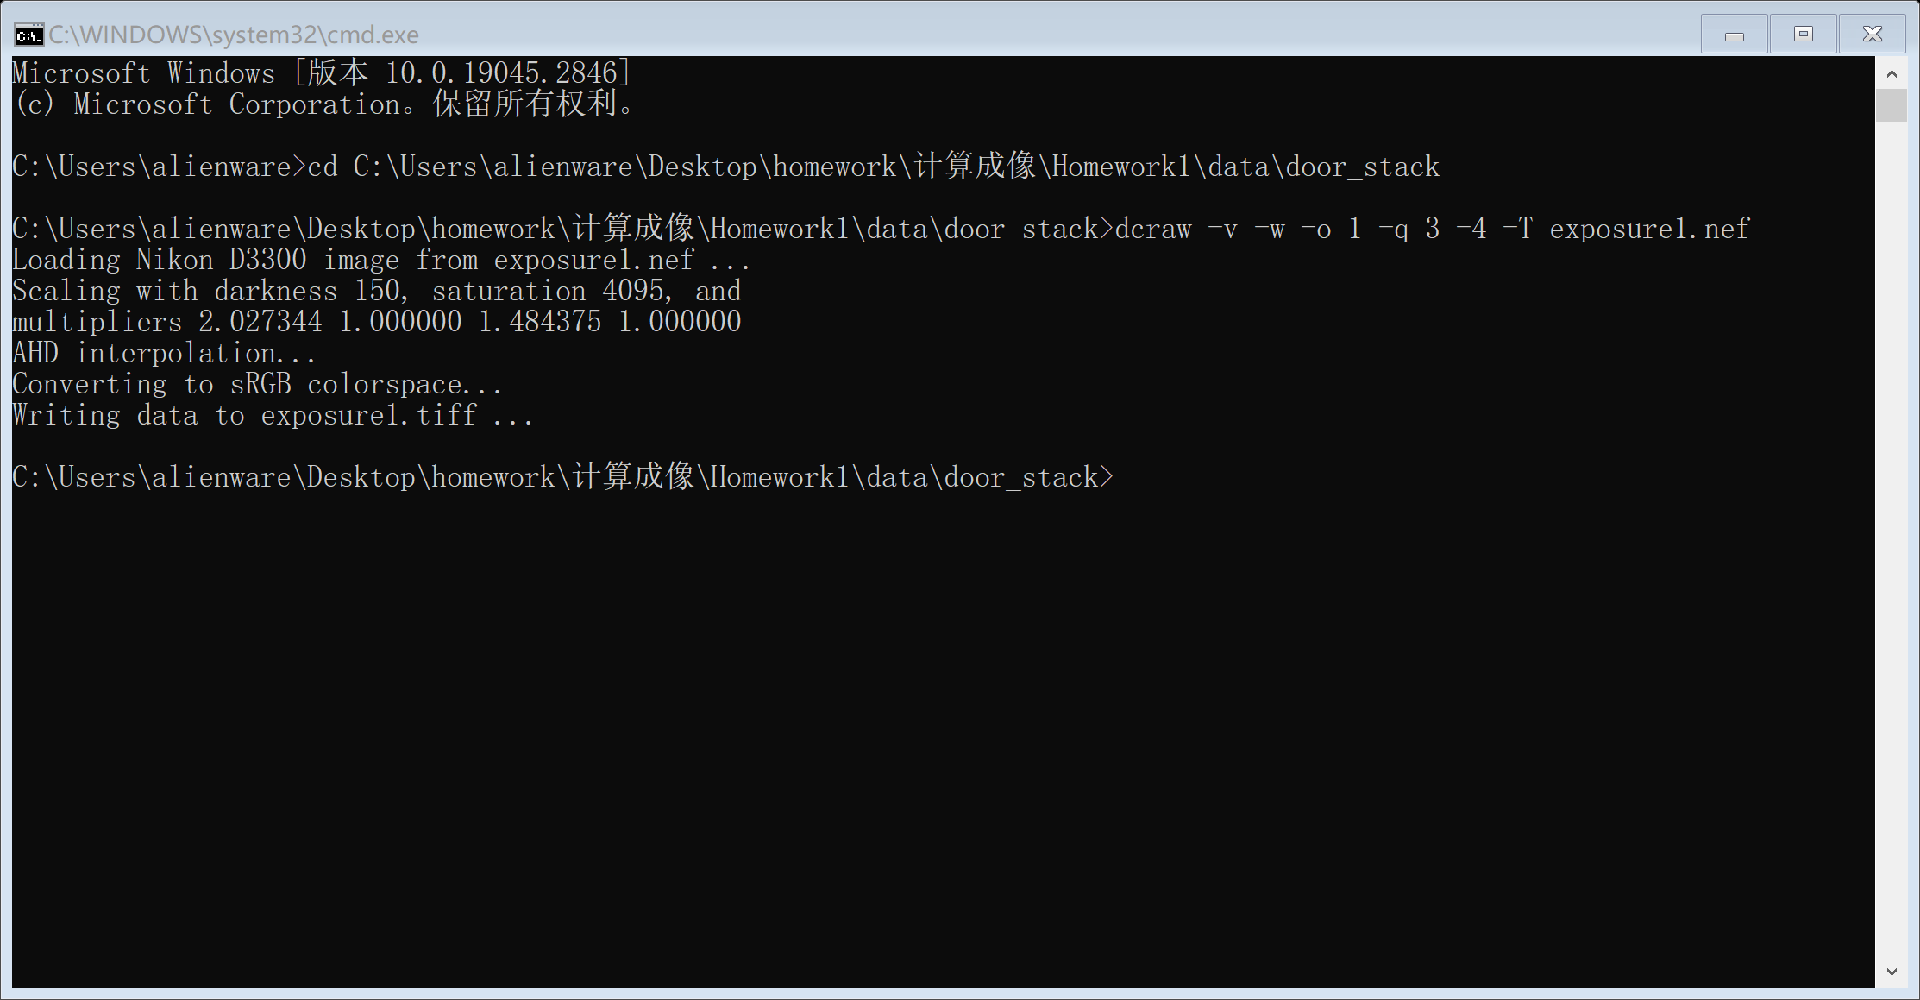

图表 1

图2为全部转换后的tiff格式图像

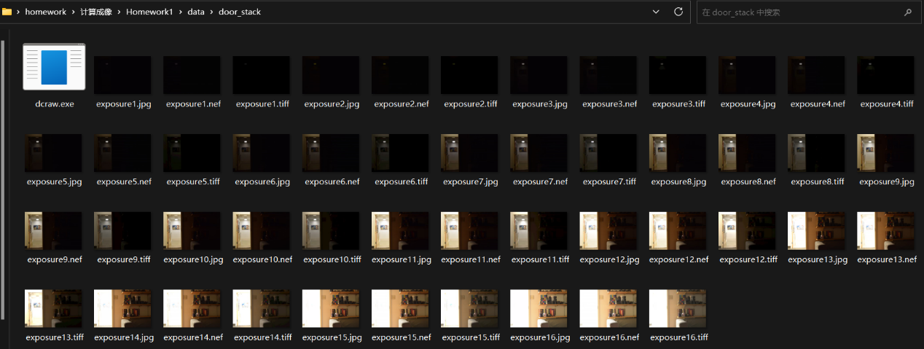

图表 2

## Task2

要完成线性渲染，将具有非线性的JPG图像转换为近似线性图像，其主要条件有：具备一组曝光序列图像，已经对应的曝光时间序列

首先根据pdf中计算公式 $\frac{1}{2048}2^{k-1}$ (k为曝光序列图像编号1~16)，得到曝光时间列表，如图3所示。

time_list=[]

for i in range(16):

    ex_time=(1/2048)*math.pow(2,i) #i={0,15}

    time_list.append(ex_time)

exposure_times = np.array(time_list, dtype=np.float32)

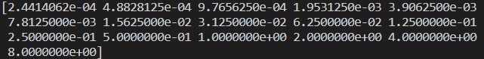

图表 3

在g_fun.py文件中完成对g函数的求取与绘制，首先依次载入16张曝光序列图像，使用raw格式(.nef)线性图像去估计g函数，由于图像无损压缩，导致若全部像素都参与估计计算会使得计算机内存占用溢出，中断程序，所以使用了随机采样，对每一张图像都随机抽样相同位置的100000个像素点构建A矩阵。由于将原图像三通道一起处理，在读取图像时将原图像转为灰度图，则A矩阵的shape为（N*P,256），其中N为采样点个数，P为图像序列个数。Z矩阵为采样像素值矩阵，其shape为（N*P，1），B矩阵记录序列图像对应的曝光时间,其shape为（16，1）。权重设置为W（Z）=1，构建A矩阵和b矩阵,b矩阵的shape为(N*P,1),构建完毕后，利用np.linalg.lstsq()最小二乘求取g函数，g函数的shape为(256,1)代表相机的响应函数，其中每个值代表相机对输入图像中一个像素值的响应曲线。具体而言，g函数中的每个元素对应于输入图像中可能的像素值（0-255），并且它表示相机对该像素值的响应曲线。因此，对于g函数中的每个元素i，它表示相机对输入图像中像素值为i的响应曲线。由于实验过程中发现得出的g函数的对数函数绘制出来在0附近有突变，经查阅相关资料，是因为特别接近0的对数无法得到，然后在构建A、b矩阵时加入了偏移量仍然具有这种现象，因此在g函数前n个值中进行特定值替换，参考查到的第一个g函数图像中对数值开始递增的像素坐标，以倍数方式将该像素坐标前几个的对数值给取代，最终得到绘制的g函数对数函数如图4所示。

# Choose a random subset of pixels to use for estimating g

samples = sample_pixels(images, num_samples=10000)

N, P, C = samples.shape

Z = samples.reshape(N * P, C)  # Pixel values

B = np.log(exposure_times) # Logarithm of exposure times

# Set up the A matrix for the least-squares problem

A = np.zeros((N * P, 256), dtype=np.float32)

b = np.zeros((A.shape[0], C), dtype=np.float32)

epsilon = 1e-13

# Data-fitting equations

k = 0

for i in range(N):

    for j in range(P):

        wij = 1

        A[k, Z[i*j,0]] = wij*(Z[i*j,0]+epsilon)

        b[k] = wij * B[j]+np.log(epsilon)

        k += 1

# Solve the least-squares problem to estimate g

x, _, _, _ = np.linalg.lstsq(A, b, rcond=None)

g = x[:256]

# change strange value

temp_i=0

data_min=min(g[:20])

for i in range(10):

    if g[i]==data_min:

        temp_i=i

flag=0

while(flag<temp_i):

    g[flag]=data_min*(temp_i-flag+1)

    flag+=1

print(g)

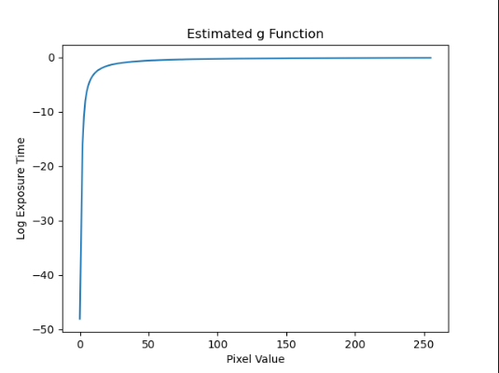

图表 4

g函数表示相机的响应函数，它描述了相机在不同曝光水平下的响应方式。在HDR图像处理中使用g函数将LDR图像中的每个像素值映射到HDR空间中，以便在合成HDR图像时进行色彩的修正和曝光值的映射。

依次加载JPG格式曝光序列图像，以及g函数，遍历图像像素点，获取原像素值，依据原像素值索引g函数中对应的非线性到线性的变换关系，截断变换后的像素值在0-255之间，覆盖原像素值，对各个曝光序列图像完成线性渲染，如图5所示，代表前后像素变化，第一个值为原图像像素值，第二个为g函数映射关系，第三个为变化后的像素值。并且因为每一张图像需要处理计算的像素量太多，花费时间过久，考虑了多线程并行计算缓解。

def process_image(image, g_function, num_threads=256, idx=1):

    h,w,k=image.shape

    processed_image = np.zeros_like(image)

    with ThreadPoolExecutor(max_workers=num_threads) as executor:

        for c in range(k):

            for i in range(h):

                for j in range(w):

                        pixel = image[i,j,c]

                        future = executor.submit(process_pixel, (pixel, g_function))

                        processed_image[i, j, c] = future.result()

                print_progress_bar(c*h+i+1,h*k,prefix='Progress:', suffix='Complete merge hdr', length=100)

    return processed_image

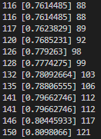

图表 5

图6所示为渲染前后对比图，上图为未进行线性渲染，下图为渲染后

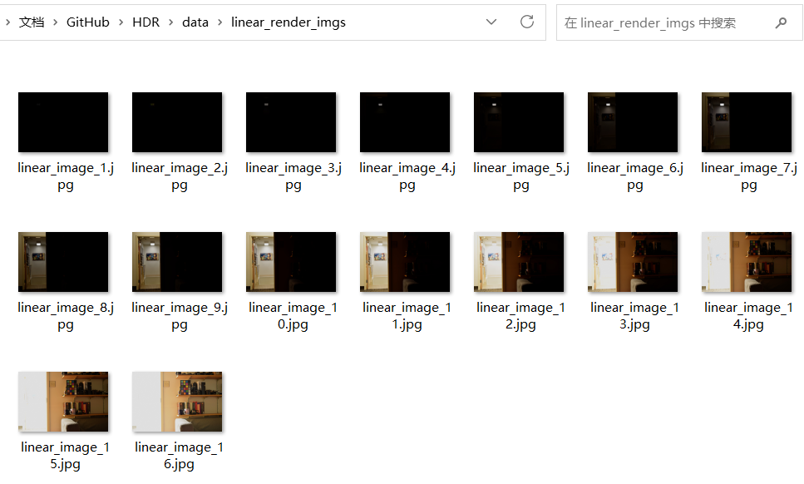

图表 6

图7所示为渲染前后对比图，上图为未进行线性渲染，下图为渲染后输出图像，通过比较调色板区域，我感觉下方渲染后的图像更为鲜艳。

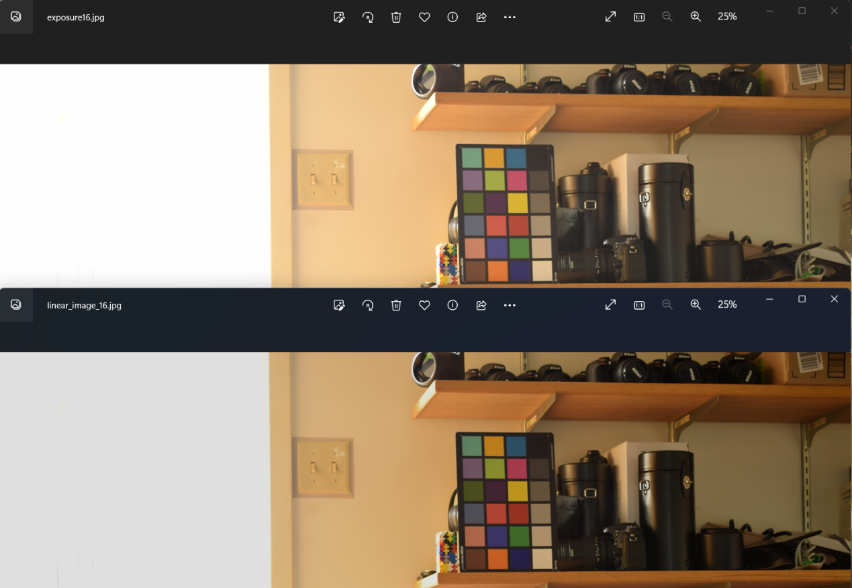

图表 7

## Task3

HDR的合成任务要求对两组近似线性图像以2种加权方法，四种权重方法进行排列组合，最终得到16张HDR图像。

根据阅读PDF文件，对HDR合成实现流程如下：

导入图像序列，生成numpy数组，shape应为(16,h,w,3)

计算曝光时间序列，生产numpy数组，shape应为(16,1)

定义四种权重计算方法，zmax与zmin设置的为pdf推荐参数

# w(z)

def wuniform(z, zmin=0.05, zmax=0.95):

    return np.where(np.logical_and(z >= zmin, z <= zmax), 1, 0)

def wtent(z, zmin=0.05, zmax=0.95):

    mask = np.logical_and(z >= zmin, z <= zmax)

    f = np.minimum(z, 1 - z)

    return np.where(mask, f, 0)

def wGaussian(z, zmin=0.05, zmax=0.95):

    mask = np.logical_and(z >= zmin, z <= zmax)

    f = np.exp(-4 * (z - 0.5)**2 / 0.25)

    return np.where(mask, f, 0)

def wphoton(z, tk,zmin=0.05, zmax=0.95):

    mask = np.logical_and(z >= zmin, z <= zmax)

    return np.where(mask, tk, 0)

定义两种加权方法，以uniform为权重计算方法举例，考虑到使用的是两组近似线性的图像序列,并且Task2中已经进行了线性渲染，因此我对公式中的pixel_value与线性_pixelvalue取的是相同的值，定义的线性加权方法。

                w = wuniform(pixellist[i])

                molecular  += w*(pixellist[i]/exposure_times[i])

                denominator+= w

这是对数域加权方法

                w = wuniform(pixellist[i])

                molecular  += w*(np.log(pixellist[i])-np.log(exposure_times[i]))

                denominator+= w

分子与分母相除可得到HDR的像素值。

对图像像素进行遍历计算赋值，最后用write_exr保存HDR图像。

def Img_weigthting_merge(ldr_list,exposure_times,w_method="uniform",weigthting_method="linear",num_threads=128):

    print("get hdr img by using weigthting_method:"+weigthting_method+" and w_method:"+w_method)

    h,w,k=ldr_list[0].shape

    hdr_image = np.zeros_like(ldr_list[0])

    # calculate the weighted average of each pixel

    with ThreadPoolExecutor(max_workers=num_threads) as executor:

        for c in range(k):

            for i in range(h):

                for j in range(w):

                    pixellist = [ldr_list[id][i,j,c] for id in range(len(ldr_list))]

                    future = executor.submit(process_pixel, (pixellist, exposure_times,w_method,weigthting_method))

                    hdr_image[i, j, c] = future.result()

                print_progress_bar(c*h+i+1,h*k,prefix='Progress:', suffix='Complete merge hdr', length=100)

    # pixel(0,1) to pixel(0,255)

    hdr_image = cv2.normalize(hdr_image, None, 0, 255, cv2.NORM_MINMAX)

    # save

    savename=weigthting_method+"_"+w_method+"_HDRIMG.exr"

    cv2.imwrite('result.hdr', hdr_image)

    writeEXR(savename,hdr_image)

    return hdr_image

将两种加权方法与四种权重计算方法存在一个列表中，导入一组16张曝光序列图像，即可生成以不同方法组合的8张HDR图像，如图8所示。

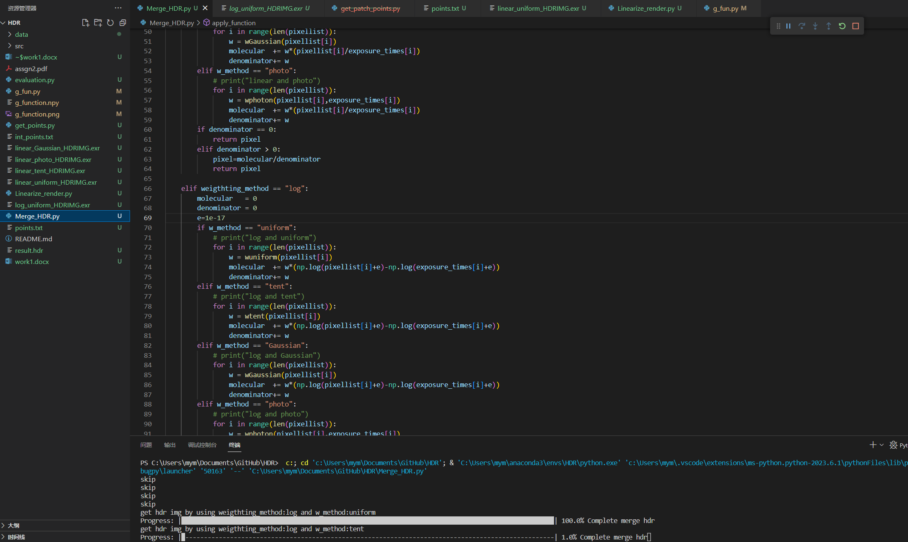

图表 8

导出的第一张HDR图像(linear+uniform)我使用DJV软件进行查看，如图9所示看起来不太好的样子，估计是还没有进行色彩校正，白平衡，色调映射的缘故。

其余以linear方式加权的8张HDR图像大都类似，肉眼看不出什么区别。

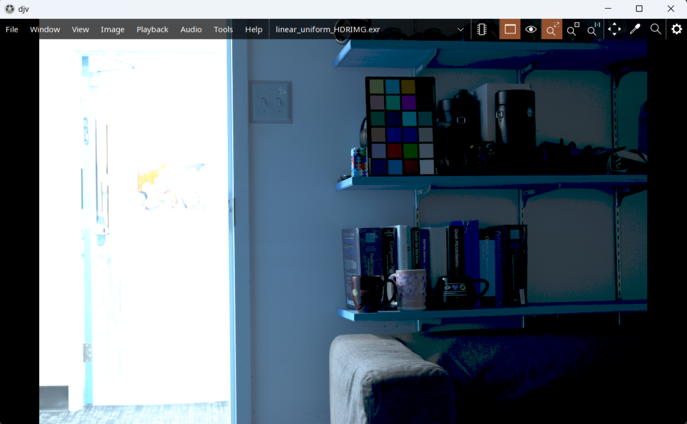

图表 9

Log对数域加权的图像如图10所示，感觉具有明显的问题，经检查应该是对像素值求取对数时，存在像素值为0的情况，所以在代码中求对数相减时，添加了一个很小的偏移量e=1e-17，但是导出如图11所示更加不合理，检查代码与PDF中的公式后，发现忘记了最后一步求指数的操作，更改代码重新合成后如图12所示。

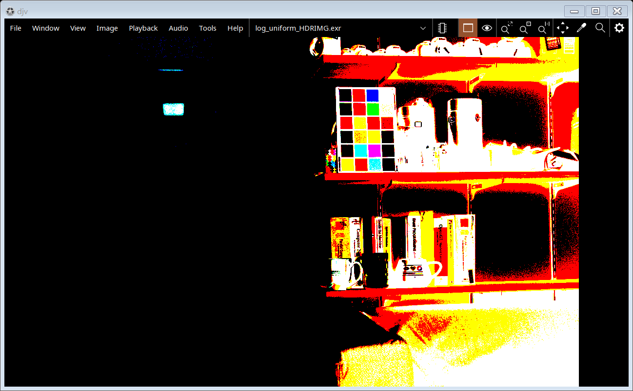

图表 10

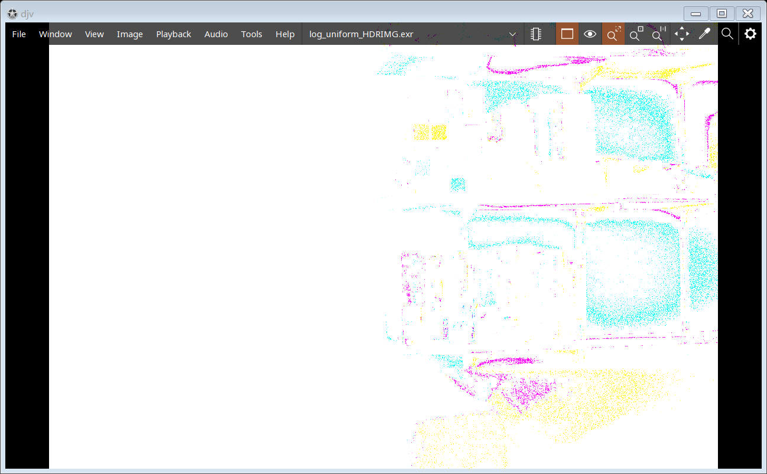

图表 11

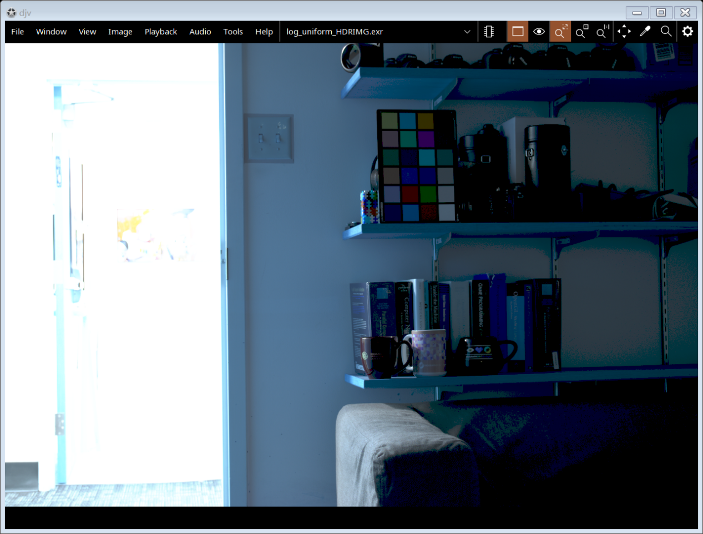

图表 12

但是使用photo权重计算方法的HDR图像仍然具有问题，如图13所示。

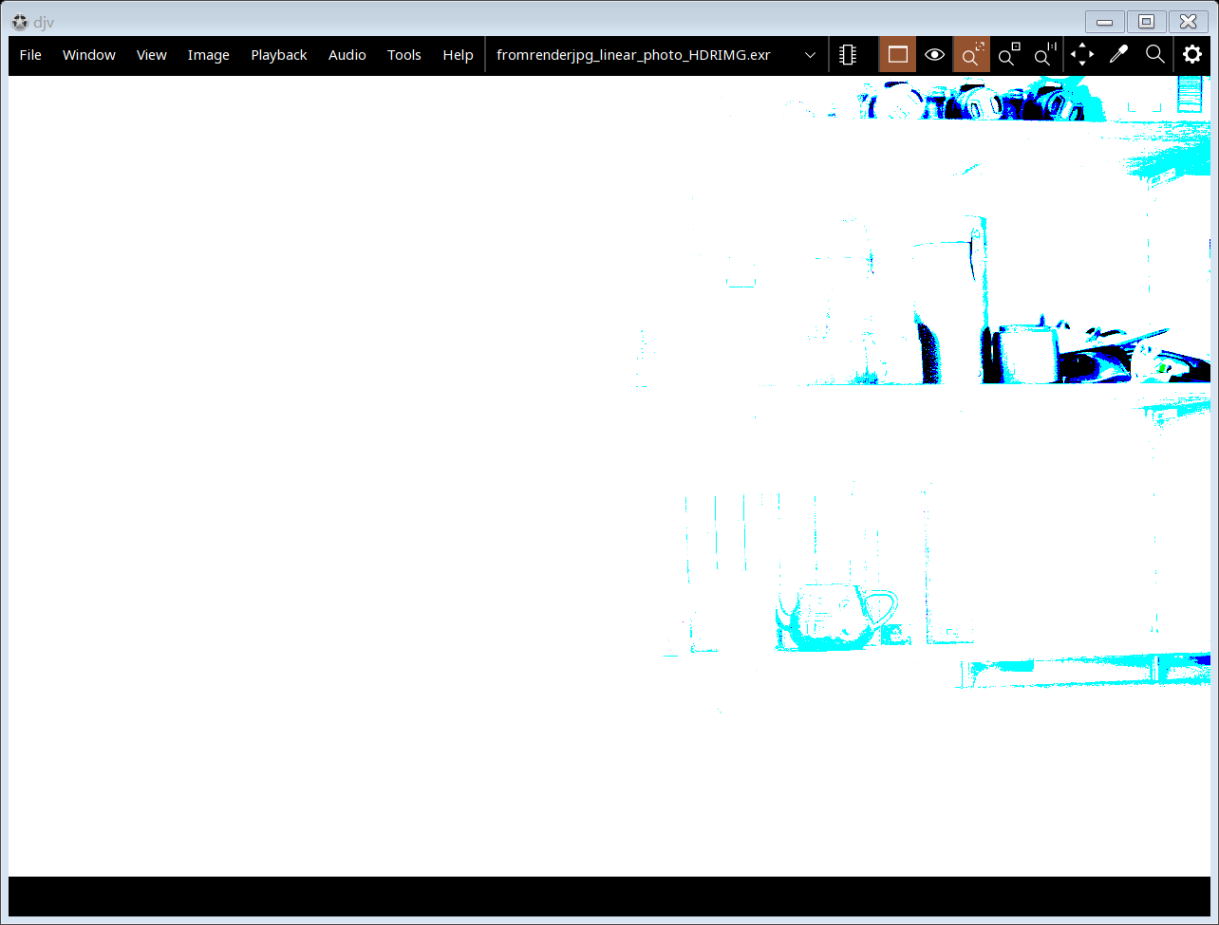

图表 13

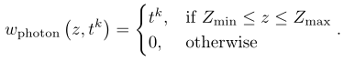

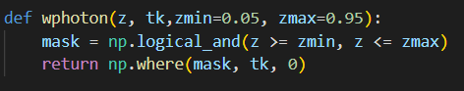

这里我不是很清楚tk是什么，网上查的是曝光时间序列，我的输入也是曝光时间序列，代码与公式也没有问题，但是合成的HDR图像应该是错误的。我对这些权重公式的理解是Zmin和Zmax是过滤掉一些极大和极小的像素值，tk是代表序列图像参与HDR图像合成的权重，那如果只返回tk而不考虑z是不是有点舍本逐末的感觉，打印出来的tk序列，对于曝光时间短的图像基本不参与合成了，而曝光时间长的图像它的tk值较大，有8，4，2这些，这让像数值直接放大太大了所以相当于加强曝光的图像又几倍，导致合成出来的HDR图像总体都是过曝的，所以我推测，这里的tk应该是把曝光时间序列归一化到（0，1）的区间，加上1e-8保证不除0。如下方代码所示，再进行HDR图像合成。

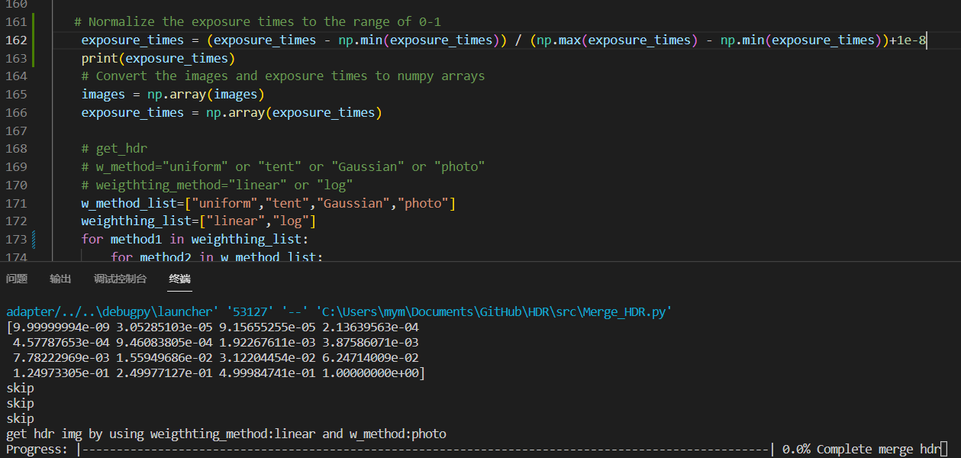

最终使用photo加权法的图像如图14所示,左侧为线性，右侧为对数

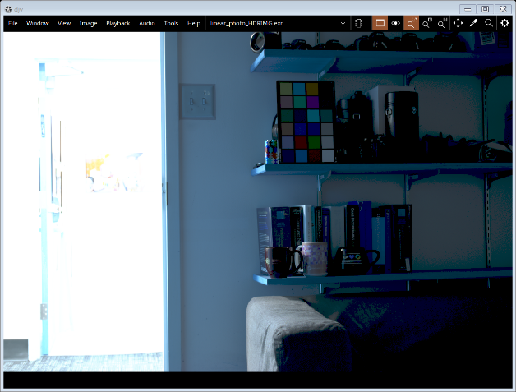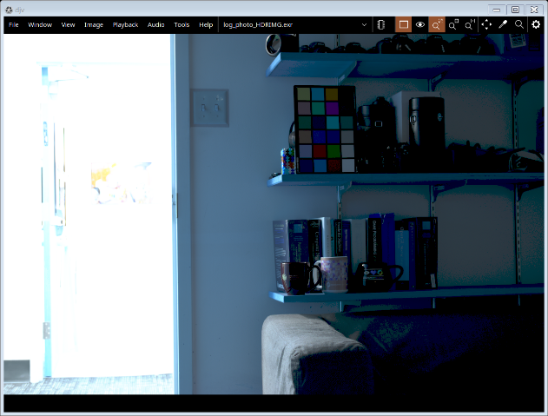

图表 14

最终得到了16张HDR图像，tiff序列图像和线性渲染jpg图像两组得到。

文件名前缀fromrenderjpg…代表来则线性渲染jpg的HDR，如图15所示

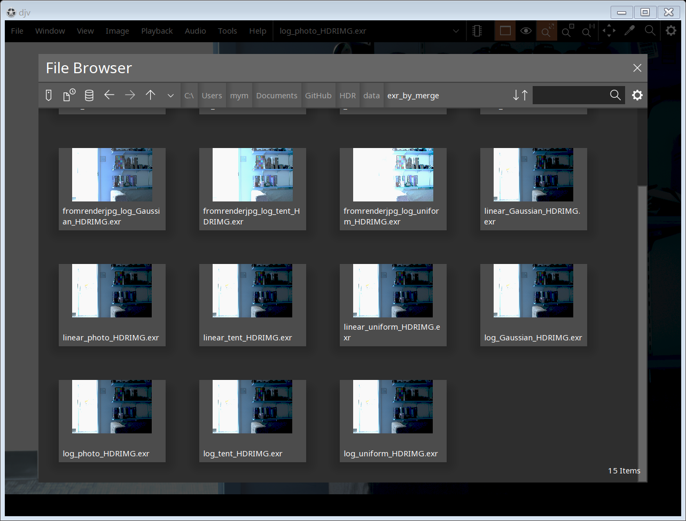。

图表 15

## Task4

在src/get_points.py文件中进行中性色块坐标选取

在src/evalution.py文件中实现

对得到的16张HDR图像进行评估。依次读取exr图像，提取R,G,B通道，转换为XYZ坐标系，计算Y中性色块的平均亮度的对数，绘制出评估图。

## Task5

在src/correction.py文件中进行色彩校正与白平衡。

首先使用src中提供的函数，得到标准的SRGB值，将它们按通道拼接起来显示如图14所示。

standard_r,standar_g,standar_b=read_colorchecker_gm()

# 将三个通道拼接成3D数组

rgb = np.dstack([standard_r,standar_g, standar_b])

# 显示彩色图像

plt.imshow(rgb)

plt.title('RGB Image')

plt.show()

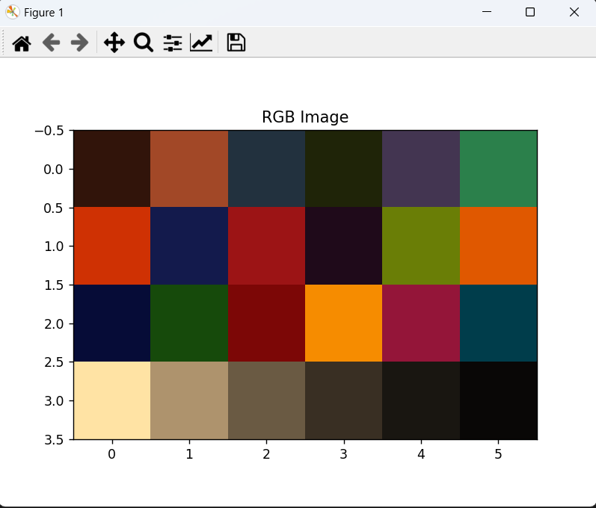

图表 16

我这里为了快捷，选择的是每个色块的中心点，然后因为在进行评估时大概知道了Patch块的边长小于100，所以在这里我设置的边长side为80，保证参与计算的像素都是同一色块的，按PDF中给出的色块顺序进行中心点记录，如图15所示。同时我注意到上面read_color_check()返回的矩阵是当前图像中旋转过的，所以构建A矩阵时我直接按照b矩阵(standard_M)的shape以及色块分布构建的。如图16所示。

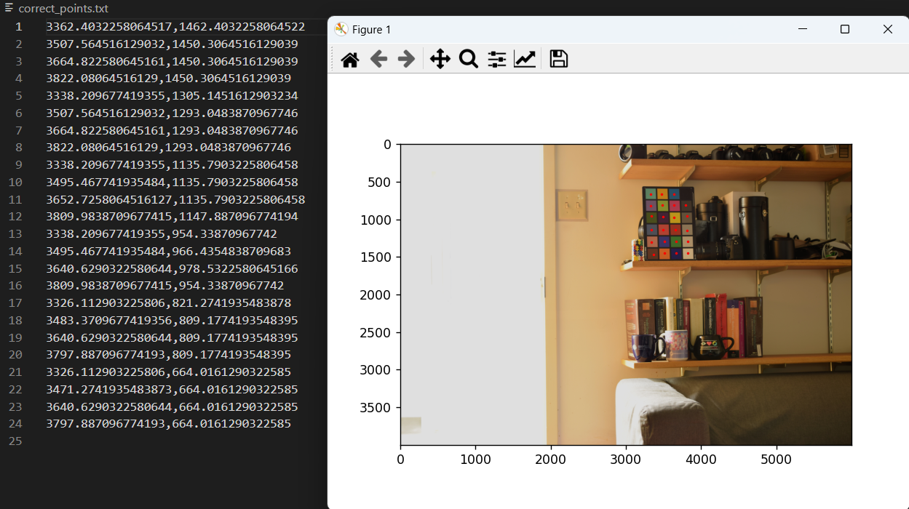

图表 17

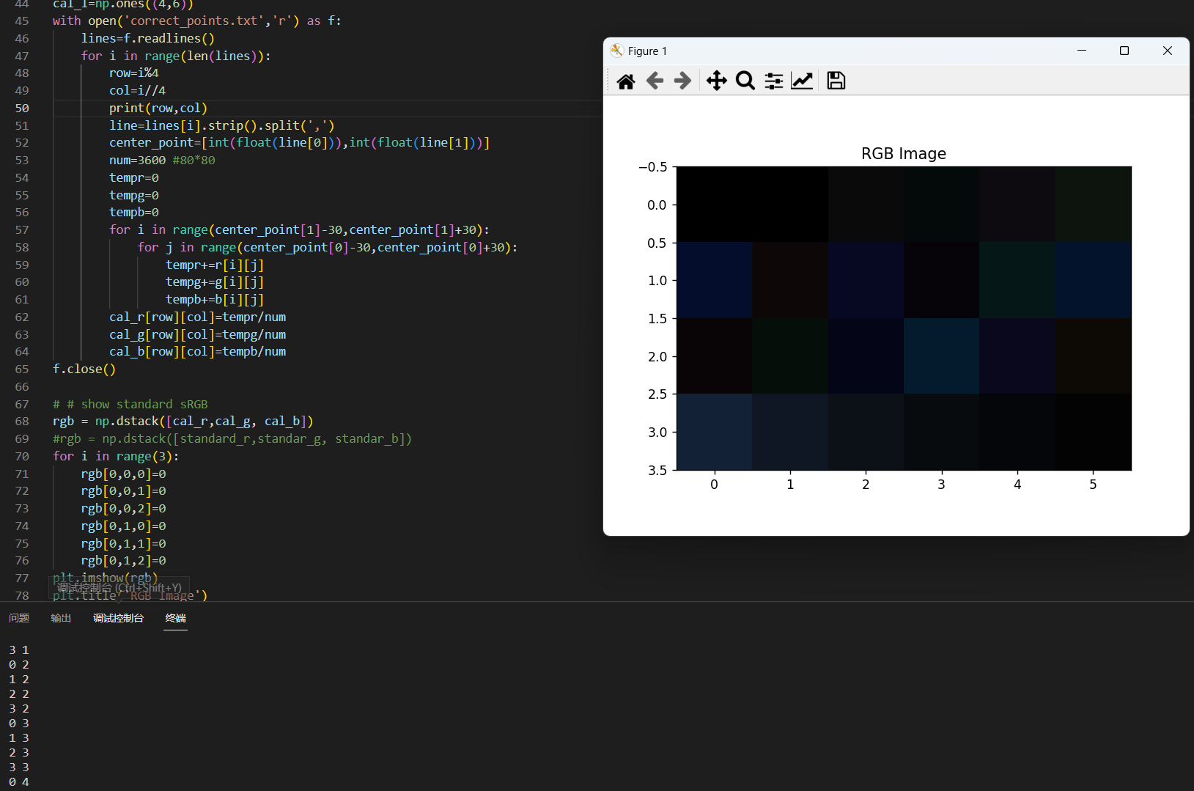

我首先利用标准sRGB的(4，6，3)矩阵构建b矩阵，在通道维度上拼接一个（4，6）的全一矩阵当作齐次坐标。SHAPE变为（4，6，4）将宽高维度合并，即RESHAPE成（4*6，4）的shape，完成b矩阵的构建，在下方代码块中实现。

# bulid b

standard_r,standard_g,standard_b=read_colorchecker_gm()

standard_l = np.ones_like(standard_r)

STANDARD_RGB = np.dstack([standard_r,standard_g,standard_b,standard_l])

list_b = STANDARD_RGB.reshape(-1,4)

然后构建A矩阵，利用src/get_points.py获得24个patch块的中心坐标，取宽高60计算每个ptach块的平均值，我这里是对R,G,B通道分开进行计算的，因此它们三个通道在patch块4的白平衡比率是不同的。每个通道的shape都是（4，6）顺序也与b中一样，再拼接齐次坐标可以计算它们之间仿射变换的关系，完成色彩校正，如下方代码块所示。

#bulid A

cal_r=np.zeros((4,6))

cal_g=np.zeros((4,6))

cal_b=np.zeros((4,6))

cal_l=np.ones((4,6))

with open('other_files\\correct_points.txt','r') as f:

    lines=f.readlines()

    for i in range(len(lines)):

        row=i%4

        col=i//4

        line=lines[i].strip().split(',')

        center_point=[int(float(line[0])),int(float(line[1]))]

        num=3600

        tempr=0

        tempg=0

        tempb=0

        for i in range(center_point[1]-30,center_point[1]+30):

            for j in range(center_point[0]-30,center_point[0]+30):

                tempr+=r[i][j]

                tempg+=g[i][j]

                tempb+=b[i][j]

        cal_r[row][col]=tempr/num

        cal_g[row][col]=tempg/num

        cal_b[row][col]=tempb/num

        if row==3 and col==0:

            patch4=[center_point[1]-30,center_point[1]+30,center_point[0]-30,center_point[0]+30]

f.close()

patch4是记录的ptach块4的坐标位置，为后续白平衡计算提供。

进行最小二乘法得到仿射变换关系。

# # show standard sRGB

CAL_RGB= np.dstack([cal_r,cal_g, cal_b,cal_l])

A = CAL_RGB.reshape(-1,4)

x, _, _, _ =np.linalg.lstsq(A,list_b, rcond=None)

X为shape(4,4)的矩阵，可以用来对HDR图像进行色彩校正。

加入齐次坐标，reshape为（W*H，4）的矩阵，再与X相乘，完成色彩校正。

再将图像反变换为（W,H,4）的shape。

l = np.ones_like(r)

RGB=np.dstack([r,g,b,l])

TRANS_RGB=RGB.reshape(-1,4)

如果不做白平衡，得到的色彩校正如图16所示，看着感觉不对。因为没有对齐次坐标进行处理，由于是仿射变换的关系，反变换的transimg的第四通道打印出来查看仍然全是1.

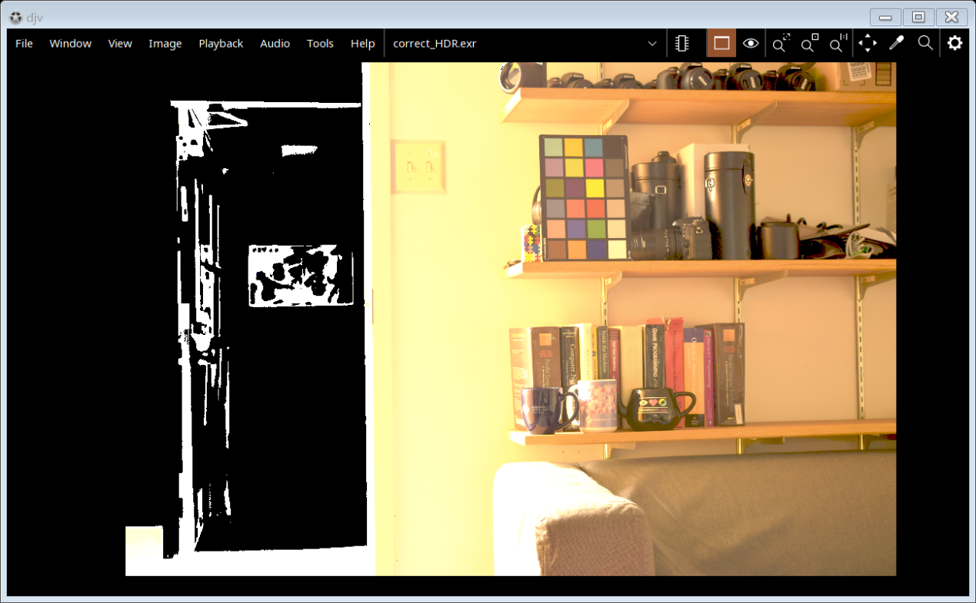

图表 18

所以我使用的是标准sRGB三通道patch4块的值与transimg图像patch4的rgb平均值求取三个比例，当作三个通道的白平衡参数，这可以将每个通道中patch4的平均值都完全与标准SRGB的pacth4值相等，完成白平衡操作，如下方代码所示。

# white trans

w_r=0

w_g=0

w_b=0

for i in range(patch4[0],patch4[1]):

    for j in range(patch4[2],patch4[3]):

        w_r+=transformed_image[:,:,0][i][j]

        w_g+=transformed_image[:,:,1][i][j]

        w_b+=transformed_image[:,:,2][i][j]

s_r=standard_r[3][0]/(w_r/3600)

s_g=standard_g[3][0]/(w_g/3600)

s_b=standard_b[3][0]/(w_b/3600)

print(s_r,s_g,s_b)

transformed_image[:, :, 0] *= s_r

transformed_image[:, :, 1] *= s_g

transformed_image[:, :, 2] *= s_b

显示出来的HDR图像如图17所示，感觉看着还不错。

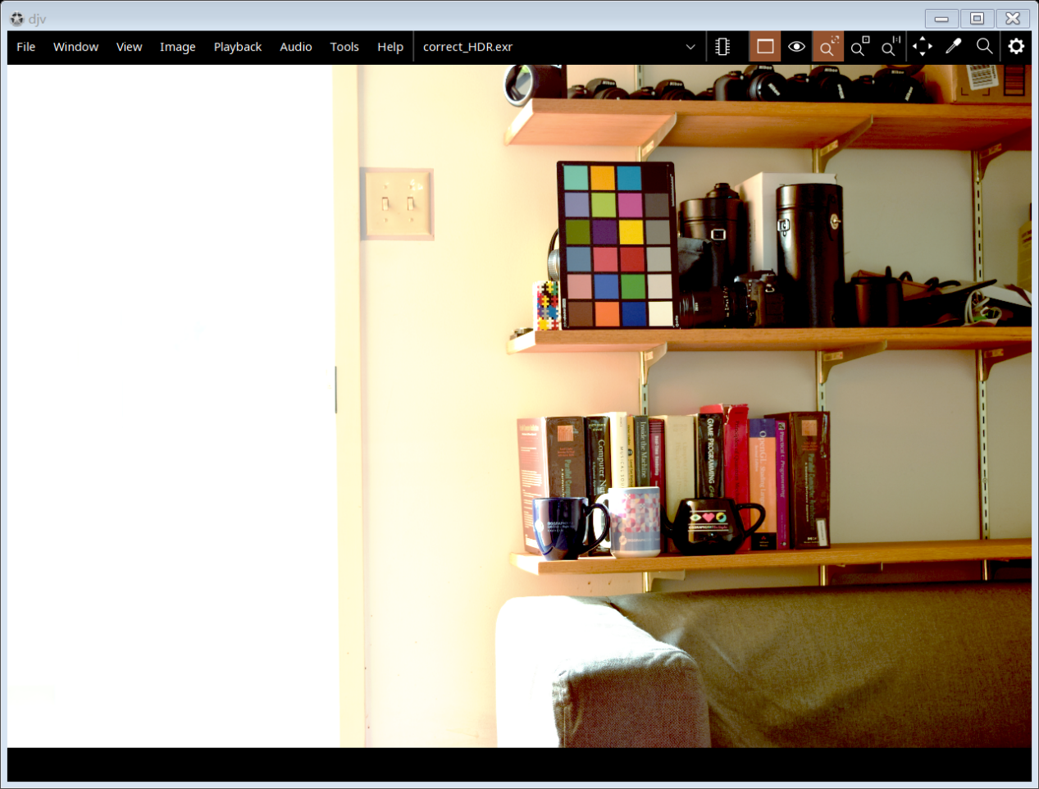

图表 19

## Task6

在src/tonemap.py中完成色调映射任务

我的流程是：

读取EXR文件分离[R,G,B]三通道，求得三个通道的最小值minvalue，，然后全部加上，使得每个value都大于等于0。

设置BLSIT从0.1到0.9，KLIST0.1到0.9，排列组合进行实验

将三个通道的张量以及minvalue传入色调映射函数。

对每个通道的值加上一个很小偏移量1e-9取对数求和在除以一同到的像素量得到每个通道的Iijm，这里我与PDF里的处理方式不同，文档里应该是三个通道一起，我是分开以每个通道为单位来计算公式里的各个I值，代码如下

# Load a linear HDR image in OpenEXR format

r,g,b = read_exr_to_rgb('data\\correct_exr\\correct_HDR.exr')

minvalue=np.min([np.min(r),np.min(g),np.min(b)])

r=np.add(r,abs(minvalue))

g=np.add(g,abs(minvalue))

b=np.add(b,abs(minvalue))

BLIST=[0.1,0.2,0.3,0.4,0.5,0.6,0.7,0.8,0.9]

KLIST=[0.1,0.2,0.3,0.4,0.5,0.6,0.7,0.8,0.9]

for B in BLIST:

    for K in KLIST:

        TONEMAP_IMG = photographic_tonemapping(r,g,b,minvalue,B=B,K=K)

        savename="data\\tonemap_exr\\"+"TONEMAP_"+"B"+str(B).split('.')[1]+"K"+str(K).split('.')[1]+".exr"

        print(savename)

        writeEXR(savename,TONEMAP_IMG)

def photographic_tonemapping(r,g,b,minvalue, B=0.95, K=0.15):

    HEIGHT=r.shape[0]

    WIDTH =r.shape[1]

    ep=1e-9

    IRM=np.sum(np.log(r+ep))

    IGM=np.sum(np.log(g+ep))

    IBM=np.sum(np.log(b+ep))

    IRM=IRM/(HEIGHT*WIDTH)

    IGM=IGM/(HEIGHT*WIDTH)

    IBM=IBM/(HEIGHT*WIDTH)

    print(IRM,IGM,IBM)

    r_t=(K/IRM)*r

    g_t=(K/IGM)*g

    b_t=(K/IBM)*b

    r_white=B*np.max(r_t)

    g_white=B*np.max(g_t)

    b_white=B*np.max(b_t)

    r_tonemap=np.add(r_t*(1+r_t/r_white**2)/(1+r_t),minvalue)

    g_tonemap=np.add(g_t*(1+g_t/g_white**2)/(1+g_t),minvalue)

    b_tonemap=np.add(b_t*(1+b_t/b_white**2)/(1+b_t),minvalue)

    TONEMAP = np.dstack([r_tonemap,g_tonemap,b_tonemap])

    return TONEMAP

最终得到81张HDR图像，存放在data/tonemap_exr文件夹中。

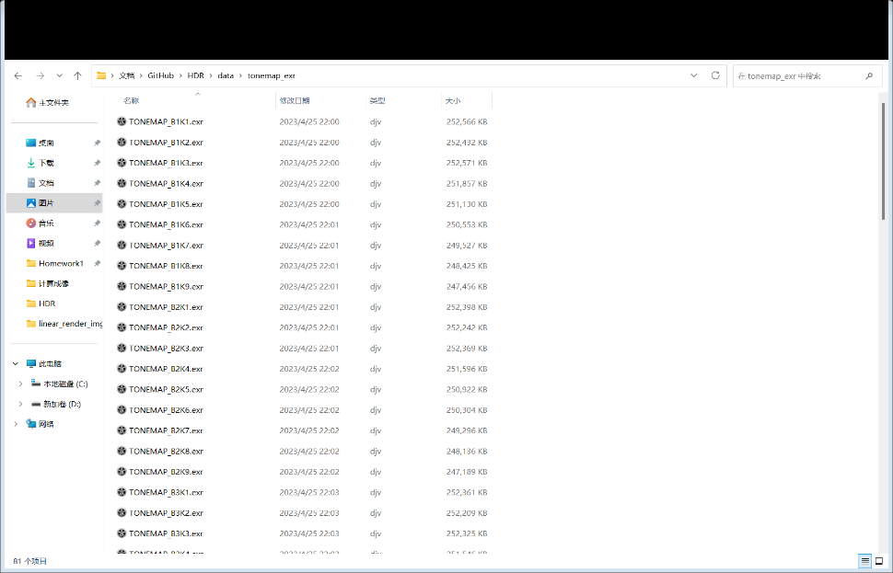

如图20，查看这81张图像时，我感觉在我代码里进行色调映射时B的值变化对图像影响不大，K值的变化影响比较明显。如图18所示是B=0.1时，K=0.1,K=0.5,K=0.8的情况，感觉中间的图好一点，但是和PDF里显示的最终图像，感觉我的所有图像都偏冷，有点泛紫。

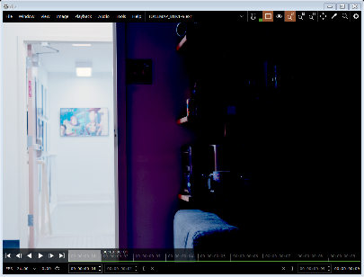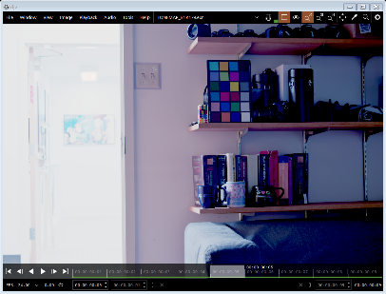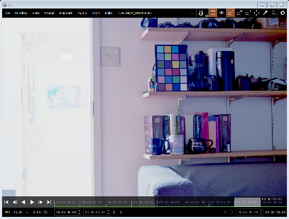

图表 20

如图21所示，是K=0.5时，B=0.1,B=0.5,B=0.8的情况，我肉眼看不出来什么区别。

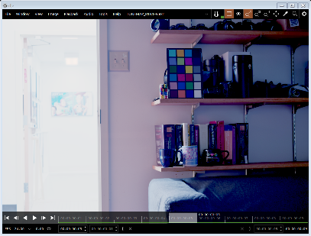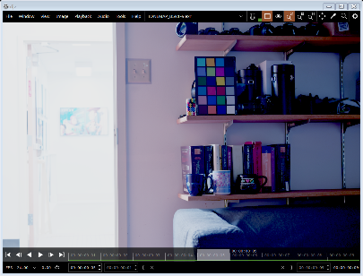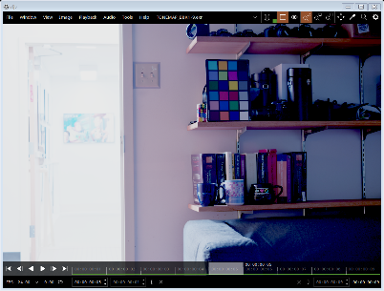

图表 21

但是当我设置为PDF文件中推荐的B=0.95,K=0.15时，所映射的HDR图像如图22所示，效果不太对。

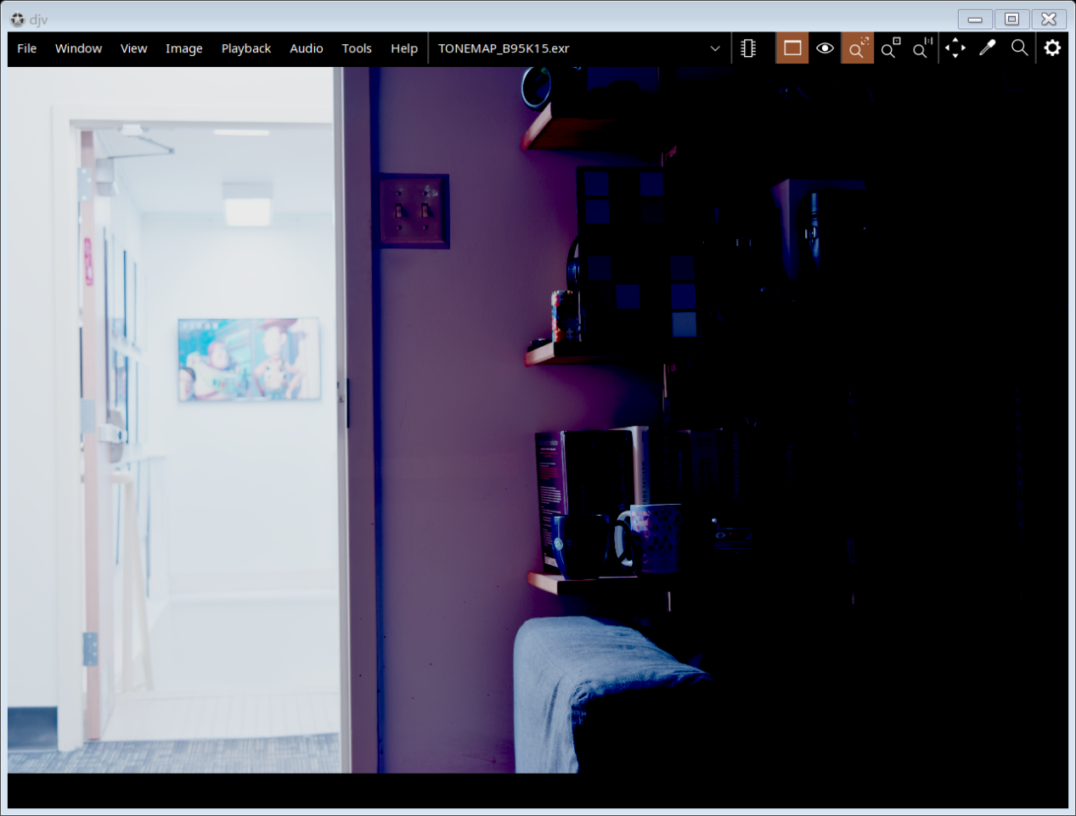

图表 20

检查色调映射代码逻辑与公式

    HEIGHT=r.shape[0]

    WIDTH =r.shape[1]

    ep=1e-9

    IRM=np.sum(np.log(r+ep))

    IGM=np.sum(np.log(g+ep))

    IBM=np.sum(np.log(b+ep))

求的是每个通道像素值取对数求和

    IRM=IRM/(HEIGHT*WIDTH)

    IGM=IGM/(HEIGHT*WIDTH)

    IBM=IBM/(HEIGHT*WIDTH)

取平均值完成公式11

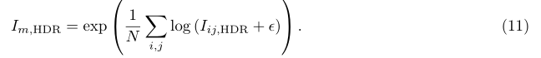

代入该值求取公式10



代码如下

    r_t=(K/IRM)*r

    g_t=(K/IGM)*g

    b_t=(K/IBM)*b

代入该值求公式9



    r_white=B*np.max(r_t)

    g_white=B*np.max(g_t)

    b_white=B*np.max(b_t)

代入上述值求公式8

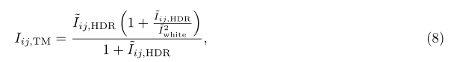

    r_tonemap=np.add(r_t*(1+r_t/r_white**2)/(1+r_t),minvalue)

    g_tonemap=np.add(g_t*(1+g_t/g_white**2)/(1+g_t),minvalue)

    b_tonemap=np.add(b_t*(1+b_t/b_white**2)/(1+b_t),minvalue)

后面的minvalue是我在上文将原r,g,b三通道的value都设置到大于等于0的的操作，我觉得在求得映射后的矩阵时，最后应该把这个量给加回去，minvalue是负值。实际上我也试过不加，生成的图像差别和加没加肉眼也看不来差别。所以应该不是这个问题。

就检查完代码的构建没有发现问题出在哪里，我认为可能是把RGB转到XYZ只调整Y通道就调整亮度就行了，所以下面我将用第二种方法进行色调映射实验。

XYZ的色调映射函数如下

def XYZ_tonemapping(X,Y,Z,minvalue, B=0.95, K=0.15):

    HEIGHT=Y.shape[0]

    WIDTH =Y.shape[1]

    ep=1e-9

    IYM=np.sum(np.log(Y+ep))

    IYM=IYM/(HEIGHT*WIDTH)

    print(IYM)

    Y_T=(K/IYM)*Y

    y_white=B*np.max(Y_T)

    y_tonemap=np.add(Y_T*(1+Y_T/y_white**2)/(1+Y_T),minvalue)

    TONEMAP_XYZ = np.dstack([X,y_tonemap,Z])

    TONEMAP=XYZ2lRGB(TONEMAP_XYZ)

    return TONEMAP

和RGB处理通道的逻辑是一样的，但这里只把Y通道提取出来进行映射，在拼接回去。

当B=0.95，K=0.15时，如图23所示，明显有问题。

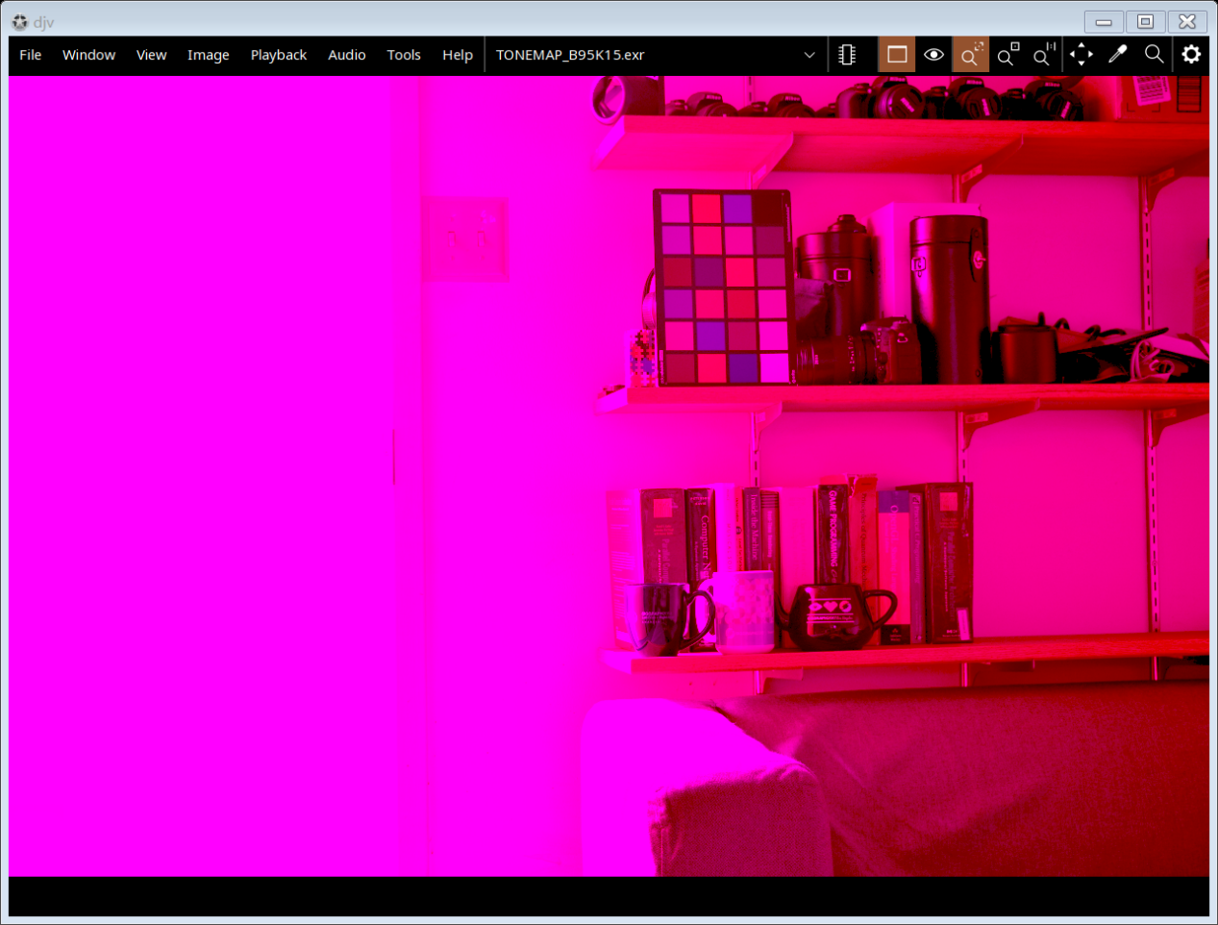

图表 23